（様式１）
令和 年 月 日

楢葉町長 松 本 幸 英 様

住 所
名 称
代表者職氏名 ㊞
電話番号

旧鐘突堂地区集会所活用事業申込書

旧鐘突堂地区集会所活用事業者募集要項に基づき、集会施設の使用について、下記のとおり申し込みます。

記

添付書類
①応募申込書（様式１）
②事業者概要書（様式２）
③事業計画書（様式３）
④収支計画書（様式４）※様式４に代わる既存書類がある場合には代替可
⑤誓約書
⑥商業登記事項証明書の履歴事項全部証明書（個人の場合は住民票）
⑦国税及び地方税の滞納が無いことを証明する書類
⑧その他事業の説明等に必要な書類がある場合には参考資料（任意）

（様式２）

事業者概要書

事業者等の経営組織 | 法人（会社） ・ 法人（会社以外の法人）  個人 ・ 法人でない団体
事業者等の名称
事業者等の所在地
事業者等の開設時期 | 年 月
事業者等の従業員数 | 正社員・正職員 名  パート・アルバイト 名  その他（臨時雇用者等） 名
事業の種類 | 建設業 ・ 製造業 ・ 運輸業 ・ 卸売業、小売業  不動産業 ・ 飲食サービス業 ・ 医療、福祉業  その他（ ）
事業の主な内容、実績

※別紙記載可
記載欄に別紙記載と
明記の上、別紙を添付すること
担当者連絡先 | 部署名  職氏名  TEL  FAX  E-MAIL
（様式３）

事業計画書

１ 概要
申込理由 |  | 新規事業 ・ 事業拡張 ・ 事業所移転  その他（ ）
主たる使用目的
建物・敷地用途 |  | （主な用途）
事業計画内容  ※別紙記載可  記載欄に別紙記載  と明記の上、別紙  を添付すること |  | ①事業内容について  ②施設の運営・管理について  ③地域活性化について  ④公民連携について
管理体制 | 建 物
管理体制 | 周辺環境
２ 施設利用計画図（利用用途を表示してください。）

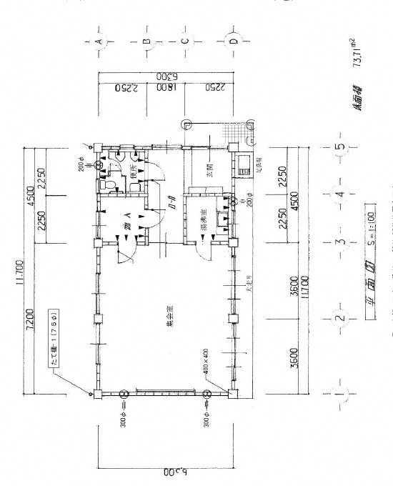

（様式４）
収支計画書（令和 年度）

○収入 （千円）
項目 | 内容 | 予算額
合計

○支出 （千円）
項目 | 内容 | 予算額
合計
※既存の計画書がある場合には代替提出可能

（様式５）
令和 年 月 日

楢葉町長 松 本 幸 英 様

住 所
名 称
代表者職氏名 ㊞
電話番号

誓 約 書

旧鐘突堂地区集会所活用事業の申し込みにあたり、下記に記載した事項について事実に相違ありません。

記

１ 旧鐘突堂地区集会所活用事業者募集要項に明記された応募資格の条件を満たすこと。

２ 提出書類に虚偽又は不正がないこと。

